Queso
fresco De
cabra

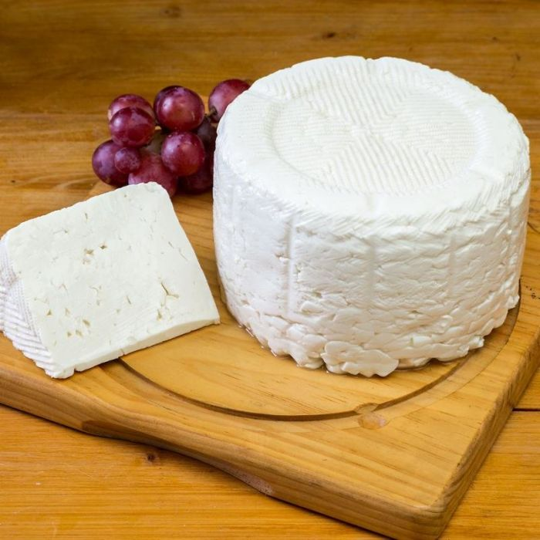

Nombre y apellidos: Lourdes González Soriano
Curso: 2º FPIGM de elaboración de productos alimenticios

ÍNDICE

1.BIBLIOGRAFÍA…………………………………………………………………………………………….3
2. HISTORIA………………………………………………………………………………………………….3
3. INGREDIENTES………………………………………………………………………………………….4
4. UTENSILIOS………………………………………………………………………………………………4
5. DESCRIPCIÓN……………………………………………………………………………………………5
6. COMPARACIÓN………………………………………………………………………………………..5
PARTE INDUSTRIAL
- INGREDIENTES……………………………………………………………………………….7
- UTENSILIOS……………………………………………………………………………………7
- DESCRIPCIÓN………………………………………………………………………………...8
- COMPARACIÓN……………………………………………………………………………..8

BIBLIOGRAFÍA
Pues esta información la he sacado preguntándole a mi madre como se hacía antiguamente en las casas cuando no existía el cuajo para cuajar la leche.

HISTORIA
Se hacía en un entremijo o una tabla con el redondel para que saliera el suero, su molde para hacer su forma, se hacía en aros de esparto y de chapa. Se ha elaborado durante miles de años, y probablemente fue uno de los primeros productos lácteos preparados. En su forma más simple, el queso de cabra se prepara dejando que la leche cruda se corte de forma natural, drenando y prensando entonces la cuajada. Otras técnicas emplean ácido (como vinagre o zumo de limón) o cuajo para coagular la leche. Los quesos de cabra tiernos se hacen artesalmente en todo el mundo, colgando los cocineros fajos de estopilla rellenos de cuajada en las cocinas templadas durante varios días para drenarla y curarla. Si el queso va a envejecerse, suele sumergirse en salmuera para que forme una corteza, y luego se almacena en un lugar fresco durante varios meses.
Se ablanda cuando se calienta, aunque no se funde de la misma forma en que lo hacen muchos quesos de vaca. Los quesos de cabra más firmes con corteza se hornean a veces para obtener un queso templado ideal para untar sobre pan con ajo asado, o solo. Su color es mucho más blanco que el queso elaborado a base de leche de vaca debido a que aquella contiene betacaroteno, lo que le da una tonalidad ligeramente amarillenta, en tanto que en la leche de cabra este se transforma en vitamina A pura que es incolora.

INGREDIENTES

- 2 cucharas de cuchara pequeña de estómago de chivito mamanto seco
- 10 litros de leche de cabra

UTENSILIOS
- Aros de esparto o chapa.
- Cubo de lata o tanques de latas.
- Entremijo o tabla.
- colador

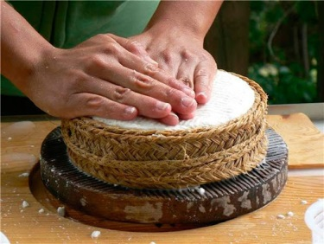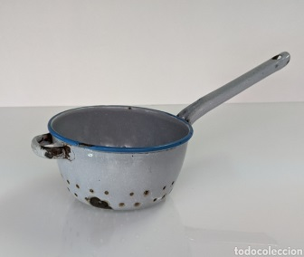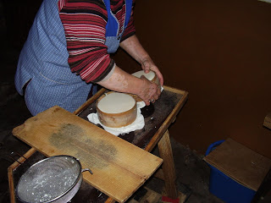
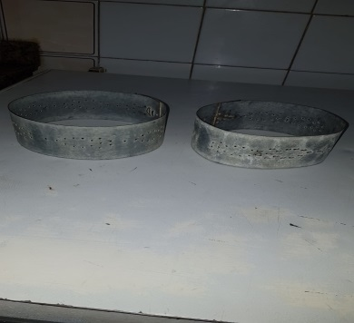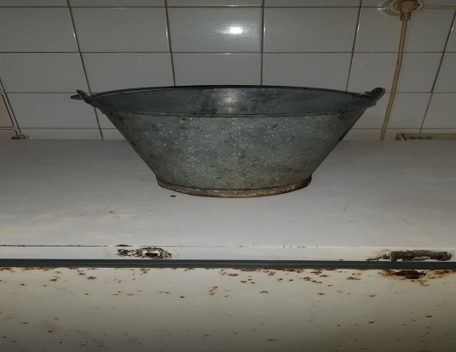

DESCRIPCIÓN
- Se cogía el estómago del chivito mamanto y se secaba y con el polvo que soltaba se echaba en la leche.
- Se ponía alrededor de la candela y se le iba dando vueltas hasta que estuviera cuajado (esta echo cuando el suero se viene hacia arriba).
- Se pasa por un colador y se empieza a estrujar en el aro, para que suelte todo el suero.
- Cuando este echo (que ya no suelta más suero), se le echa sal y de deja escurrir en el mismo entremijo.
- Al otro día, se le da la vuelta sin quitar el aro y se le vuelve a echar sal.
- Dejar 4 días hasta que se desprenda del aro y ya se le puede quitar el aro y preparado para comer.

COMPARACIÓN
- En casa se hacia en un entremijo o una tabla , en aros de esparto o chapas y se cortaba para que se viniera el suero para arriba se cortaba con los mismos aros.
- Industrialmente se hace en entremijos pero industrial (de acero inox) , en aros que no hace falta tanto estripar para que salga todo el suero porque ya sale solo el suero y para saber que esta el queso echo y se venga el suero hacía arriba se corta con una espumadera en líneas rectas en forma horizontal o vertical.

PARTE INDUSTRIAL

INGREDIENTES
- 50 cl de cuajo
- 200 l de leche de cabra cruda

UTENSILIOS
- Molde de rejillas
- Bañera especial para cuajar el queso
- Lina para cortar la cuajada.
- Mesa de acero inox.
- Un termómetro para medir la temperatura de la leche.
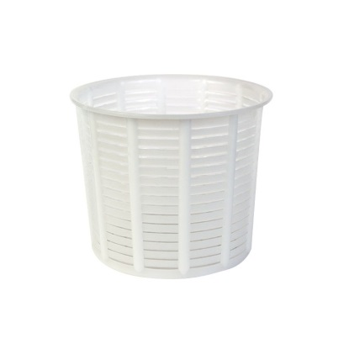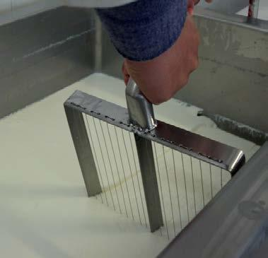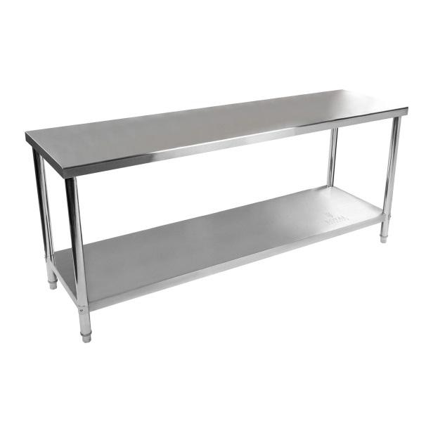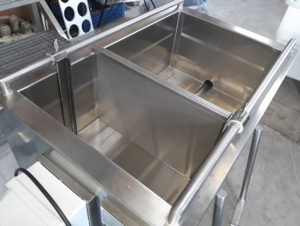

DESCRIPCIÓN
- Se precalienta un poco la leche de cabra cruda.
- Cuando este en su temperatura, se le añade el cuajo
- Se pone a temperatura ambiente y cuando se vea que esta cuajada la leche, se corta la cuajada con una espumadera industrial especial para el queso.
- se le va quitando el suero con la lira y nos quedamos con lo que es la leche cuajada.
- Lo echamos en el molde y se estripa un poquito por si le queda algo de suero.
- Lo desmoldamos, lo vamos poniendo en la mesa de acero inox y le echamos un poquito de sal hasta el otro día; el segundo día, le damos la vuelta y le volvemos a echar sal
- 3º diía, ya se puede comer.

